# 第四章

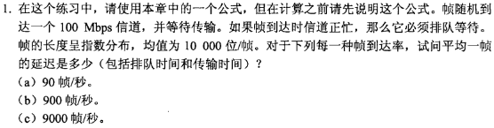

根据排队理论计算出来的时间延迟公式： $T=\frac{1}{μC-λ}$, $μC=\frac{{10}^{8}}{{10}^{4}}={10}^{4}$ 帧/秒

1. T=0.00010s
2. T=0.00011s
3. T=0.001s

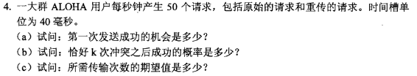

G=50x0.04=2帧

$P_{1}=e^{-2}$

$P_{k}=e^{-2}×{(1-e^{-2})}^{k-1}$

$E=e^{2}$

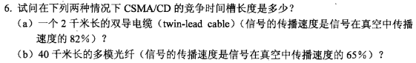

1. $τ=\frac{2000}{3×{10}^{8}×0.82}=8.13μs$，时间槽宽度 $2τ=16.26s$
2. $τ=\frac{40000}{3×{10}^{8}×0.65}=205.13μs$，时间槽宽度 $2τ=410.26s$



经典以太网采用曼彻斯特编码，根据 $S=B×log⁡(N)⁡$ 知，比特率是波特率的二分之一，

故波特率为 $2×{10}^{7}$ baud。



用 L 表示低电平，H 表示高电平。曼彻斯特编码中LH 表示0，HL 表示1，故比特流输出为：

LH LH LH HL HL HL LH HL LH HL。

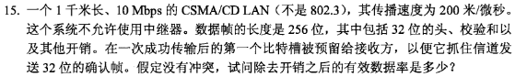

时间槽宽度 $2τ=2×\frac{1000}{200}μs=10μs$，数据帧一帧时为 $\frac{256}{{10}^{7}}=25.6μs$，确认帧一帧时为3.2 $μs$

一次传输经过发送方抓住信道、 传输数据帧、等待最后一个比特到达、接收方抓住信道、传输确认帧、等待最后一个比特送达。

完成一次传输总时间为：10+25.6+5+10+3.2+5=58.8 $μs$，

有效数据率为：(256-32)/58.8=3.8Mbps。



第 i轮 发生冲突的概率为 $2^{1-i}$

所以第 k 轮结束竞争的概率是： $P_{k}=Π_{i=1}^{k-1}\left(2^{1-i}\right)\left(1-2^{1-k}\right)$

平均竞争次数是： $\sum_{k=1}^{n}{kΠ_{i=1}^{k-1}\left(2^{1-i}\right)\left(1-2^{1-k}\right)}$, n 趋近无穷。



快速以太网相同距离内的来回传输时间是以太网的1/10。



最差情况下是只有一个数据流，其中每一帧为512比特。

处理速度： $\frac{{10}^{10}}{512}$ =19,531,250

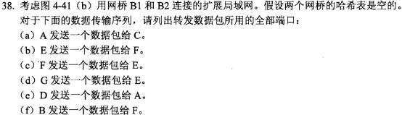

1. B1 转发数据包到2，3，4端口， B2转发数据包到1，2，3，4端口；
2. B2转发数据包到1，3，4端口， B1转发数据包到1，2，3，4端口；
3. B2 不会转发数据包到任何端口， B1也就接收不到数据包；
4. B2 转发数据包到2端口， B1接收不到数据包；
5. B2 转发数据包到4端口， B1转发数据包到1端口；
6. B1 转发数据包到1，3，4端口， B2转发数据包到2端口；



存储-转发型交换机把一帧数据先存储再转发，因此在检验出错误时能够及时丢弃该帧；而直通型交换机发送数据之前不需要完全接收该帧，因此当它检验出错误时，已经有一部分数据被发送出去了。